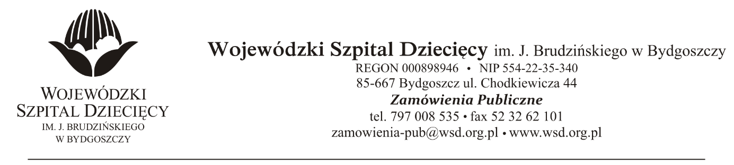
Bydgoszcz 28.12.2020r.
Nr sprawy 50/2020/PN
Do Wykonawców
Informacja o częściowym unieważnieniu postępowania.
Dotyczy: postępowania o udzielenie zamówienie publicznego w trybie przetargu nieograniczonego na dostawy opatrunków, obłożeń oraz innych wyrobów medycznych dla Wojewódzkiego Szpitala Dziecięcego w Bydgoszczy.
Działając na podstawie art. 93 ust. 1 pkt. 5 ustawy z dnia 29 stycznia 2004 r. Prawo zamówień publicznych (tekst jednolity: Dz. U. z 2019r., poz. 1843 ze zm.) Zamawiający informuje, że przedmiotowe postępowanie w zakresie:
Pakiet nr 1 - OPATRUNKI I (cpv:33141119-7)
zostało unieważnione.
Uzasadnienie:
Na podstawie art. 93 ust. 1 pkt 5 Pzp zamawiający unieważnia postępowanie.
w postępowaniu o udzielenie zamówienia, w którym jedynym kryterium oceny ofert jest cena, nie można dokonać wyboru najkorzystniejszej oferty ze względu na to, że zostały złożone oferty o takiej samej cenie, a wykonawcy wezwani do złożenia ofert dodatkowych, złożyli te oferty z taką samą ceną.
Z poważaniem
z up. Dyrektora
Wojewódzkiego Szpitala Dziecięcego
im. J. Brudzińskiego w Bydgoszczy
Z-ca Dyrektora ds. Administracyjno-Technicznych
mgr inż. Jarosław Cegielski

